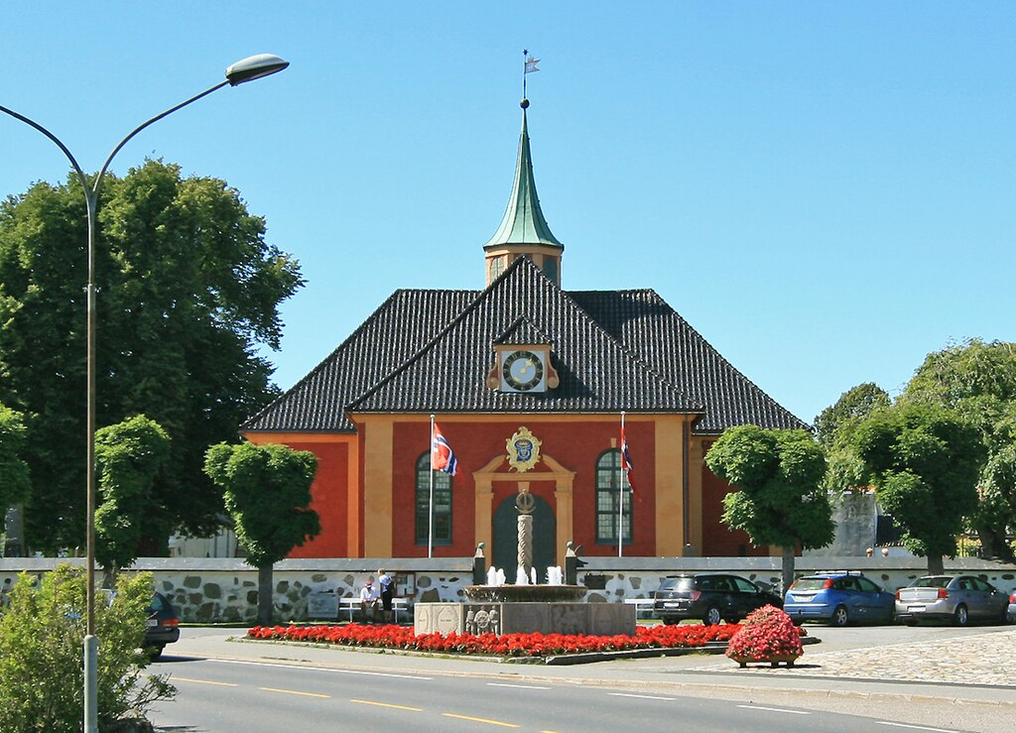**Sommertur**

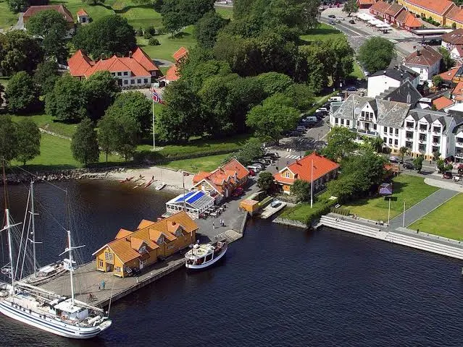

**med**

**Åpen Dag**

**i Teie kirke**

**Tirsdag 3. juni 2025**

**T**

**Turen i år går til**

**fredriksvern kirke og**

**Hotel Wassilioff, Stavern**

**PROGRAM FOR DAGEN:**

09:45 Oppmøte ved **Teie kirke**

10:00   Avreise fra **Teie kirke**

10:45 (CA)  Ankomst **Fredriksvern kirke**

Omvisning ved kirketjener Line Christiansen Krogh

Vi har og en andaktsstund før vi reiser videre fra kirken. Vi avslutter i kirken innen kl 12:00

12:45 To-retters varm lunch på **Hotel Wassilioff**

14:30 (CA) Hjemreise

15:30 (CA) Ankomst **Teie kirke**



Det er kort vei fra bussen til kirken.

Vi planlegger å gå fra kirken til hotellet, ca 5 min å gå.

Det er plass til å ha med rullator i bussen om den er sammenleggbar.

Det kan være lurt å ha med litt vann å drikke dersom det er varmt ☺

Stavern kirke eller **Fredriksvern kirke** i Tunsberg bispedømme i Larvik kommune er fra 1756 og er tegnet av kommandør Michael Johan Herbst.

Beslutningen om å opprette verft og flåtebase i Stavern ble tatt i 1748, og i 1750 startet man å anlegge Fredriksvern Verft på gården Nordre Grevles grunn. Kirken ble oppført som garnisonskirke for Fredriksvern og innviet i 1756. Kommandør Herbst tegnet kirken og sto selv ansvarlig for oppføringen. Kirken anses som arkitektonisk vellykket.

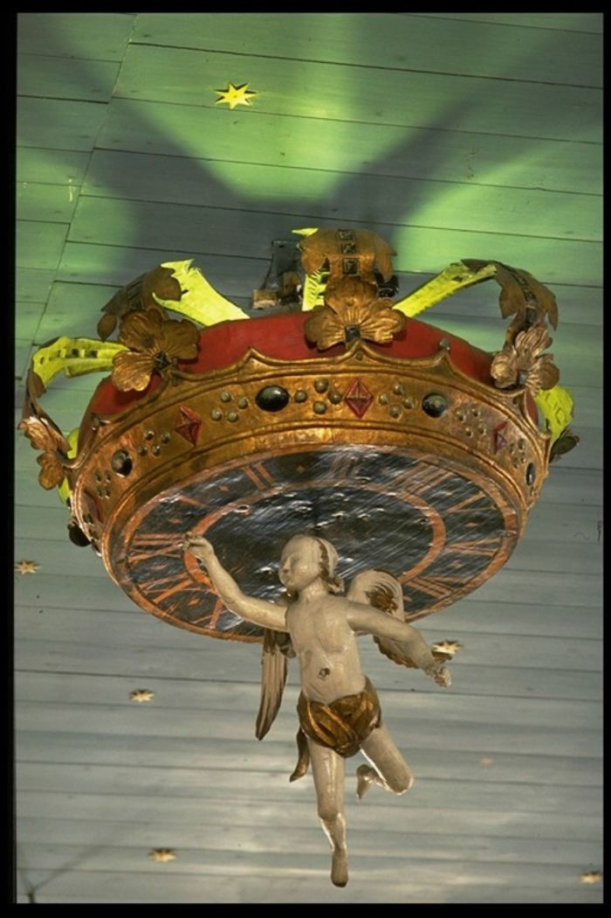Kirken er den første garnisonskirken i landet (garnison = alle militærtroppene i en by eller festning). Grunnen til dette var at Stavern ble i 1750 orlogsverft for den dansk-norske marine under navnet Fredriksværn Værft, etter kong Fredrik 5.

I 1799 ble Staverns menighet utskilt fra Tanum kirkesogn og innlemmet i Fredriksverns menighet. Fredriksvern og Stavern hadde dermed felles kirke fra 1799.

Fredriksvern kirke – eller Stavern kirke

som den omtales til daglig – gjennomgikk

en omfattende oppussing og restaurering i 2004.

**Hotel Wassilioff** er et hotell i Stavern. Hotellet ble etablert i 1844 av den russiske kontormannen Michael Wassilioff (1814–1875) fra Riga. Før 1840 rømte han for å unngå tjeneste i det russiske militære, og kom seg ombord i skuta til en kaptein Wurschmidt som skulle til Stavern. Wassilioff ble gift i 1841 med den to år yngre Anne Marie Jacobsdatter, som var gårdeier på kaien. Michael gjorde gården om til bakeri og hotell, og etablerte også dampskips-ekspedisjon.

Deres sønn Ingebrigt Wassilioff (1842–1905) overtok hotellet i 1867 og gjorde det viden kjent, da med søsteren Tatjane Wassilioff (1843–1898) som kjøkkensjef. De fikk tre stjerner i Baedeker's reiseguide som i 1878 utkom med sin første utgave som dekket Norge og Sverige. Wassilioffene døde i 1898 og 1905, men hotellet fortsatte å være et celebert hotell utover starten av 1900-tallet.

Hotellet brant i 1922, tre år før dets konkurrent Paulsens Hotell. Ved gjenoppbyggingen i 1923 ble utsmykningene i den såkalte «Aamodtsalen» utført av Asbjørn Aamodt (1893–1966) som da også flyttet til Stavern noen år efter. Hans venn Herman Wildenvey (1885–1959) og Gunnar Reiss-Andersen (1896–1964) var hyppige leietakere her, inntil også de fant seg fast bolig på stedet.

Wassilioffene som altså gikk bort rundt århundreskiftet, hadde ingen etterkommere. ( ) I dag eies hotellet av Morten og Camilla Christensen og drives av hotelldirektør Morten Christensen.

**PRIS**:

(Betaling skjer på turdagen)

Kr. 500,-  
for buss, middag og program

Dersom prisen hindrer deg fra å delta,

ta kontakt med Margaretha

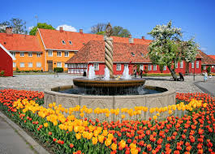

**PÅMELDING:**

Margaretha : tlf 99 41 15 88

**INNEN 27. MAI 2024**

**SPØRSMÅL ?**

Ring Margaretha, tlf 99 41 15 88 ☺

**VELKOMMEN!!**